**43 Синтез ИВО ИВДИВО Волгоград**

**1 день 1 часть** 15.00

**Тема.** Про Компетенции.

По Компетенциям растут наши Части. Чтобы понимал, провидел, чтобы Мочь что-то делать включаются Части по моей Компетентности. Часть врубается нашими Компетенциями, поэтому Отец даёт нам 4 Компетенции на Синтезе. Нам надо Прозревать.

Какие Компетенции могут быть? Мг и Октавные. Это где? От Посвящений до Должностных Компетенций.

См.Рисунок

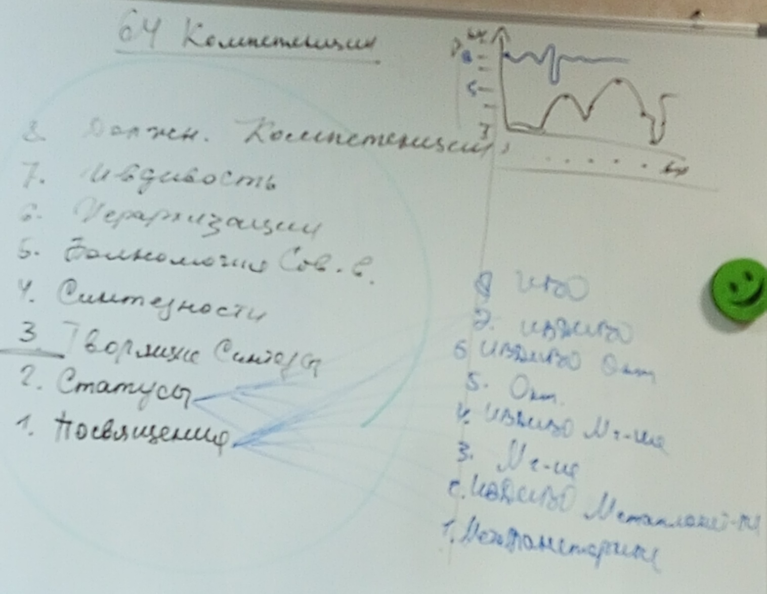

Внутренней нет связи, нет линии, если сразу из Человека в ДК. Отец наделил и Компетенция в вас включилась.

За 8 курсов Синтеза по 8 архетипам.

Сегодня действуем 3-м видом Компетенций – Творящий Синтез.

Каждая из позиций раскрывается по 8-ми *см. рисунок*

Прозрение – это фора, это бонус, то, что не было у тебя.

Честь получить задание от КХ.

Фиксация Компетенций в головном мозге. Ядра Синтеза всех Компетенций в головном мозге.

Срабатывает Совершенное Сердце, возжигается Роза Огня, лепестки, включается Тело-Огня. Лепестки Компетентные. Лепестки состоят из огнеобразов, насыщенные Компетентностью.

Человек уже ходячий Синтез. У нас горит Пламя Синтеза и его надо раскрыть.

*01.22.* Про опыт работы команды с представителями цивилизаций, про эманации Синтеза.

*01.28.*Про Монаду. Принцип Жизни Духом. Монада генерирует Дух. Преображение записей Духа. В Совершенных Частях включаются Компетенции.

*01.37*. А что такое Полномочия? Что это за явление? Учитель Синтеза – это Степень ваших Полномочий. Синтезность – это Полномочия.

Задача освоить первые 64 архетипа антропностью. Освоим, пойдем во вторую 64-рицу.

Потенциальность - это разработка с Ипостасями.

Стяжаем антропность. Потенциальный – это когда координируется с 32 АИ.

Наработка потенциальности.

**Практика 1.** *02.07-02.50*

**Стяжание 3 Жизни: Человека, Компетентного и Полномочного. Ученическая разработка тремя Жизнями.**

В 31 архетипе

**Практика 2**. *02.55-03.10.*

**Стяжание Потенциального 32-х рицей и Антропного 64-х рицей**

Перерыв 18.10 -18.40

**Часть 2.** 18.40

В основе Воспитания – Константы.

Физика Воспитания –Этика. Входим в Воспитание Синтезом знаний. Прозревая переключаемся в какую-то запредельность.

**Практика 3.**  *00.07-00.57*

**Стяжание Части Прозрение**

А может ли происходить воспитание без физического участия?

Устремленность. Любить воспитываться. Полюбить Аватара, кто меня воспитывает.

У АС Сергея завершаем.

Что еще нужно стяжать в направлении воспитания? Взгляд на воспитание.

В чем новизна Взгляда? В некоторых Частях стоит Воспитание ярких воплощений. Войти в воспитание 512 Частей. Среду ИВДИВО Воспитания 512 АС.

Восполнить питание Частей. План Синтеза ИВДИВО Воспитания каждого. **Воспитание Взгляда. Включить в специальную программу.**

**Практика 4.** *01.20-01.46*

**ИВДИВО Воспитание 512 Частей**

Чем выше глубина воспитанности. Ориентирует на О-Ч-С. Скоординироваться на Субъекта.

**Практика 5.** *02.00-02.15*

31 архетип. ИВДИВО-Тела Прадуха АС Нита

**Практика 6.** *02.16-02.21*

Стяжание 2-х Компетенций

**2 день** *8.30*

**3 часть**

По итогам ночной учебы.

Когда работаем с АИ? Когда нас вызывают, когда мы не контролируем себя.

**Тема:** Про взаимодействие с АИ и АС.

Что надо чтобы в нас заработала Компетенция? Явлением АС КХ подготовиться, устремиться, углубиться, АС возжигает во мне Огонь. И когда АС увидит готовность, когда КХ во мне, начинается с Синтеза, горящего во мне. Любое поручение это концентрация Синтеза в нас.

*00.35* 8-ца ИВОтца от Человека до Отца**.**

**Задание:** Расписать дела, деятельность, поручения по 8-це ИВО.

Какое поручение как Ипостась (курс Си Ипостаси). Например, набор практик (если др. нет дела).

«У меня поручения!» Не там где то в корпусе и мы вместе, а ТЫ и твоё поручение.

Если не исполняешь поручение, и оно весит, надо сдать поручение. Огонь висит и начинает прессовать. Плита на плечах, придавило. Любой Огонь так работает. Надо расходовать все 100% выделенного Огня.

8-ца определяется делами, поручениями.

*00.48* Направление на воспитание Взгляда. Обучали Взгляд на Компетенции? Как Взгляд работает. Компетенции Компетенциям рознь.

Тренировка учиться смотреть Взглядом АС. Какой Компетенцией.

Тренировка в Розе Огня в 43 лепестке.

**Практика 7.** *00.56-01.50*

**Тренинг в Розе Огня в 43 лепестке.**

Комментарии после практики:

Грааль - Управление процессами. Управленческие Компетенции.

Чем мы все равны? Частями ИВО. А чем Иерархичны? Иерархия равных, в чём разница –Компетенциями.

Какие у нас Полномочия ИВДИВО? Как соотнести ИВДИВО и страну. Например, через 32 организации. С точки зрения 32-х организаций могу поддержать страну, область.

Работа с организациями - АС Вильгельм (экономика) и АС Александр (ЭП).

Что можем делать? Компетенции должны научиться туда ходить.

Си человечность… экономика, в центре стоит Субъект. Основывается на технологии Частностей. Что можем делать? Частностями Вильгельма насыщать. Накрутить среду Человечности. Развитие бюджета территории (помозговать, что можем сложить в ключе ИВДИВО-Волгоград). Компетенции требуют направленного действия. Направить на 32 организации в синтезе с АС. Действовать по соответствующим линиям Синтеза. Чем больше компетенций, тем выше положение, статусность территории.

В практике учились смотреть

**Практика 8.** *02.25-02.45*

**Стяжание 6 Частей 43 Синтеза.**

Уническое тело похоже звучанию на Уни_грамма.

Сложить внутреннюю внимательность, когда выходят на взаимодействие тот или иной АС. Воспитать себя на это. Если в центре стоит Человек. Вар Жизни Домом. То, что требуется 512 Частям. И можно увидеть развитие Частностей чем? А что Частям нужно?

А что нужно Душе? Театр, книги…, это маловато для Души.

Что Столпу нужно?

Если нет внутренней содержательности, то финансовые потоки идут, потянут куда?

Нужна среда 512 Частей.

Помозговать. Какие условия для 512 Частей. Основная задача вести город синтезом Частей ИВО.

**Задание** **от КХ:** Высшие Части, их интерес включать в масштабную деятельность подразделения, все 64 Части ракурсом Высшего Грааля. Посвятить время, силы и огонь данной тематике.

*Перерыв 11.40-12.10*

**Часть 4.**

**Задание:** стяжание самостоятельно командой подразделения 33 архетипа через 1 и 2 недели.

**Практика 9.** *00.05-00.33*

**Стяжание 32 архетипа. РС, НР**

Физика 33-го архетипа, где действует Человек-Посвященный - это вершина 1-й антропности. Перешли в 2-ю антропность. Смена антропности.

Практика требует от нас бегать.

*00.40* **тема:** Работа с троицей тел (Ип., Трансвизорных, Си-тел) в ИВ Мг и ВЦМг (2 и 3 архетип). Они живут в Огне в ИВДИВО-полисе.

**Практика 10.** *01.03-01.10*

Воплощение на планету физ-эфира Ип, Тр. и Си.тел в ИВМг

**Практика 11.**  *01.20-01.29*

Идем в ВЦМг

Воплощение на планету физ-астрала Ип, Тр. и Си.тел в ВЦМг

Разъяснения после практики

Периодичность воплощения, так как дальше по архетипам большое количество тел.

**Практика 12.** *01.38-01.51*

**3 парадигмы 3-х Жизней Человека, Компетентного, Полномочного.**

**6 ядер Си Парадигм ИВО**

Книгу жизни можно читать у ИВО любого архетипа

**Задание:**

Воспитание 64 видов тел. Войти и развернуть тела по видам материи 16 Ипостасных, 16 Трансвизорных и 16 Си-тел.

Цель. Освоить виды материи. Сегодня в эфирн., на следующем в астральн. и тд. Стяжаем с 17 по 64.

**Практика 13.**  *02.05-02.10*

**Стяжание и развёртывание Ипостасных, Трансвизорных и Синтезтел по видам материи в Метагалактике Фа в соответствующих ИВДИВО-полисах видов материи**.

**Практика 14.**  *02.10-02.15*

**Стяжание и развёртывание Ипостасных, Трансвизорных и Синтезтел видов материи Изначально Вышестоящей Метагалактики по соответствующим ИВДИВО-полисам видов материи**

**Практика 15. Итоговая**

Учительница 43 Синтеза ИВО Порофиева Л.

Сдано ИВАС КХ 16.01.2024